OPTIMALISASI PERANCANGAN DAN IMPLEMENTASI ALGORITMA PERENCANAAN JALUR OPTIMAL UNTUK ROBOT GRABBER OTONOM

SKRIPSI

MOHAMAD DWIPA FAHREZI
1.31.22.009



PROGRAM STUDI TEKNIK ELEKTRO
FAKULTAS TEKNIK DAN ILMU KOMPUTER
UNIVERSITAS KOMPUTER INDONESIA
BANDUNG
2026


KATA PENGANTAR

Assalamualaikum Wr. Wb,
Segala puji dan syukur penulis panjatkan kehadirat Allah SWT atas rahmat dan karunia-Nya yang telah dilimpahkan, penulis dapat menyelesaikan skripsi yang berjudul “Optimalisasi Perancangan dan Implementasi Algoritma Perencanaan Jalur Optimal Untuk Robot Grabber Otonom”. Adapun tujuan dari penulisan skripsi ini adalah untuk memenuhi salah satu syarat dalam menyelesaikan studi jenjang Strata Satu di Program Studi Teknik Elektro Universitas Komputer Indonesia.
Penulis menyadari bahwa dalam proses penulisan skripsi ini banyak menemui kendala, namun berkat berkah dari Allah SWT dan juga bantuan, bimbingan serta kerjasama dari berbagai pihak sehingga kendala yang ada dapat teratasi. Penulis juga ingin menyampaikan terimakasih kepada:
- Allah SWT atas segala pertolongan, petunjuk dan ridho-Nya untuk pengerjaan tugas akhir ini.
- Kedua orang tua penulis Bapak Mustamin Amin dan Ibu Misba Latief yang selalu mendoakan, memberi semangat, serta dukungan kepada penulis dengan tidak mengenal lelah.
- Saudari penulis Mifta Kurnia Firly Mustamin dan Musdalifah Aulia Mustamin yang selalu senantiasa juga mendoakan serta memberi semangat.
- Bapak Dr. Muhammad Aria Rajasa Pohan, S.T, M.T. Selaku pembimbing yang telah mengarahkan serta senantiasa membimbing penulisan selama pengerjaan laporan tugas akhir. Semoga Allah SWT membalas kebaikan bapak dengan kebaikan yang berlipat.
- Ibu Tri Rahajoeningroem, S.T, M.T. Selaku dosen wali Teknik Elektro 2022.
- Teman-teman yang telah menjadi tempat diskusi untuk menemukan solusi, khususnya Bagus Abdul Muiz, Muhamad Raihan Ahsan, Febryan Rizki Adhari, Ebanov Roy Ariftona, Gibran Zulfa, dan Yoseph Daniel.
- Serta kepada pihak-pihak yang telah membantu yang tidak dapat disebutkan satu persatu.
Akhir kata semoga Allah SWT membalas semua kebaikan yang telah penulis terima dengan kebaikan yang berlipat.

Bandung, Februari 2026

Penulis

DAFTAR ISI
DAFTAR ISI i
BAB I PENDAHULUAN 1
1.1 Latar Belakang Masalah 1
1.2 Identifikasi Masalah 1
1.3 Rumusan Masalah 1
1.4 Tujuan Penelitian 1
1.5 Batasan Masalah 1
1.6 Metode Penelitian 1
1.7 Sistematika Penulisan 1
BAB II LANDASAN TEORI 2
BAB III PERANCANGAN SISTEM 3
BAB IV PENGUJIAN DAN ANALISIS 4
BAB V KESIMPULAN DAN SARAN 5

DAFTAR GAMBAR

DAFTAR TABEL

PENDAHULUAN

Latar Belakang Masalah
Perkembangan teknologi otomasi dan robotika memegang peranan vital dalam era Revolusi Industri 4.0. Menurut laporan dari International Federation of Robotics (IFR)[1], penggunaan robot kolaboratif (cobot) di sektor manufaktur mengalami peningkatan signifikan karena kemampuannya bekerja berdampingan dengan manusia secara aman dan efisien. Salah satu implementasi utama dari teknologi ini adalah penggunaan robot manipulator lengan, seperti Universal Robots UR5e, yang banyak diaplikasikan untuk tugas pick-and-place (ambil-dan-letakkan). Agar robot dapat bekerja secara sepenuhnya otonom tanpa intervensi manusia, sistem robot harus memiliki kemampuan kognitif untuk memahami kondisi lingkungan dan merencanakan pergerakannya sendiri dari posisi awal menuju target yang diinginkan[2].
Masalah utama dalam otonomi robot manipulator adalah perencanaan jalur (path planning). Tujuan dari perencanaan jalur adalah menemukan lintasan gerak yang valid dari konfigurasi awal (start) menuju konfigurasi tujuan (goal) dengan syarat mutlak tidak boleh menabrak rintangan (obstacle) yang ada di lingkungan[3]. Berbeda dengan navigasi robot beroda pada bidang 2D yang sering menggunakan algoritma klasik seperti A (A-Star) atau Dijkstra, penerapan algoritma tersebut pada lengan robot dengan derajat kebebasan tinggi (High Degree of Freedom) seperti UR5e menjadi tidak efektif. Hal ini disebabkan oleh beban komputasi yang meledak secara eksponensial seiring bertambahnya jumlah sendi (dimensi ruang konfigurasi)[4]. Oleh karena itu, pendekatan berbasis pengambilan sampel acak atau Sampling-Based Planning (SBP) lebih disukai karena kemampuannya memberikan solusi cepat untuk masalah multidimensi.
Salah satu algoritma SBP yang menjadi standar industri adalah Rapidly-exploring Random Tree (RRT) yang diperkenalkan oleh Steven M. LaValle[5]. RRT memiliki keunggulan dalam menjelajahi ruang konfigurasi yang luas dengan cepat. Namun, RRT standar memiliki kelemahan mendasar, yaitu jalur yang dihasilkan cenderung acak, tidak mulus (bergerigi), dan seringkali tidak efisien secara jarak tempuh[6]. Kelemahan ini menjadi masalah kritis bagi robot grabber. Pada aplikasi pemindahan material (material handling), kestabilan jalur adalah hal krusial. Jalur yang dihasilkan RRT standar cenderung memiliki gerakan menyentak (jerky movement). Jika robot sedang menggenggam objek yang rapuh (seperti komponen elektronik) atau berisi cairan, gerakan kasar ini dapat menyebabkan objek terlepas dari gripper, tumpah, atau bahkan merusak motor robot akibat akselerasi mendadak.
Untuk mengatasi kelemahan tersebut, diperlukan metode optimasi yang mampu menghaluskan jalur sekaligus mempercepat pencarian solusi. Salah satu varian yang menawarkan peningkatan signifikan adalah algoritma RRT-Connect. Berbeda dengan RRT standar yang hanya menumbuhkan satu pohon jalur, RRT-Connect menumbuhkan dua pohon jalur secara bersamaan dari titik awal dan titik tujuan, kemudian mencoba menghubungkan keduanya secara agresif. Pendekatan ini terbukti secara teoritis dan praktis mampu mempercepat waktu komputasi (fast convergence) dan meningkatkan tingkat keberhasilan penemuan jalur pada lingkungan yang sempit atau kompleks[7].
Meskipun teori mengenai RRT dan RRT-Connect sudah mapan, implementasinya pada robot fisik UR5e dengan batasan kinematika nyata dan gripper mekanis memerlukan penyesuaian teknis yang spesifik. Penelitian ini berfokus pada optimalisasi perancangan dan implementasi algoritma perencanaan jalur tersebut pada simulasi robot grabber otonom menggunakan platform Webots. Penelitian ini akan membandingkan kinerja algoritma RRT standar dengan RRT-Connect untuk membuktikan efektivitas optimasi dalam skenario manipulasi objek.

Identifikasi Masalah
Berdasarkan latar belakang masalah yang telah diuraikan, dapat diidentifikasi beberapa permasalahan utama yang melandasi penelitian ini:
- Algoritma perencanaan jalur RRT standar seringkali menghasilkan lintasan gerak yang sub-optimal (panjang lintasan berlebih) dan gerakan yang tidak halus, yang berisiko bagi kestabilan objek yang digenggam oleh robot grabber.
- Robot manipulator 6-DOF (seperti UR5e) memerlukan waktu komputasi yang relatif lama untuk menemukan jalur bebas tabrakan jika menggunakan metode pencarian acak murni tanpa heuristik atau optimasi.
- Diperlukan strategi integrasi yang tepat antara algoritma perencanaan jalur (path planning) dengan kinematika balik (inverse kinematics) agar gripper robot dapat mencapai posisi dan orientasi pengambilan objek dengan presisi.

Rumusan Masalah
Berdasarkan identifikasi masalah di atas, rumusan masalah yang akan dikaji dalam penelitian ini adalah sebagai berikut:
- Bagaimana merancang dan mengimplementasikan algoritma perencanaan jalur RRT dan RRT-Connect pada robot manipulator UR5e dalam lingkungan simulasi Webots?
- Bagaimana pengaruh penerapan algoritma optimasi RRT-Connect terhadap efisiensi waktu komputasi dan keberhasilan penemuan jalur dibandingkan dengan algoritma RRT standar?
- Bagaimana kinerja sistem robot grabber otonom dalam menyelesaikan tugas pick-and-place dengan menghindari rintangan statis menggunakan algoritma yang diusulkan?

Tujuan Penelitian
Tujuan yang ingin dicapai dari penelitian tugas akhir ini adalah:
- Mengembangkan perangkat lunak kendali robot otonom yang mampu melakukan perencanaan jalur bebas hambatan menggunakan algoritma RRT dan RRT-Connect.
- Mengimplementasikan algoritma tersebut pada model robot UR5e yang dilengkapi dengan Robotiq 2F-85 Gripper dalam simulator Webots.
- Menganalisis dan membandingkan performansi algoritma RRT standar dan RRT-Connect berdasarkan parameter waktu komputasi (computation time), jumlah iterasi (nodes), dan tingkat keberhasilan (success rate).

Batasan Masalah
Agar pembahasan dalam penelitian ini lebih terarah dan fokus, penulis menetapkan batasan masalah sebagai berikut:
- Robot yang digunakan adalah model manipulator lengan 6-DOF Universal Robots UR5e.
- End-effector yang digunakan adalah Robotiq 2F-85 Gripper.
- Simulasi dilakukan menggunakan perangkat lunak Webots (versi R2025a) dengan bahasa pemrograman Python.
- Algoritma perencanaan jalur yang dikaji dibatasi pada RRT (Rapidly-exploring Random Tree) sebagai pembanding dan RRT-Connect sebagai metode optimasi yang diusulkan.
- Lingkungan pengujian diasumsikan statis, dimana posisi rintangan (obstacle) dan target tidak berubah selama robot bergerak.
- Fokus penelitian adalah pada algoritma perencanaan gerak lengan robot, tidak membahas pengolahan citra (computer vision) secara mendalam; koordinat objek diasumsikan telah diketahui oleh sistem.

Metode Penelitian
Untuk mencapai tujuan penelitian dan menyelesaikan permasalahan yang telah dirumuskan, metodologi penelitian yang dilakukan disusun secara sistematis melalui tahapan-tahapan berikut:
- Studi Literatur
Pada tahap ini, penulis melakukan pengumpulan dan pemahaman materi dari berbagai sumber referensi seperti buku, jurnal ilmiah, dan dokumentasi teknis. Fokus studi literatur mencakup teori kinematika robot manipulator 6-DOF (Universal Robots UR5e), algoritma perencanaan jalur Rapidly-exploring Random Tree (RRT) dan RRT-Connect, serta penggunaan simulator robotika Webots.
- Perancangan Sistem
Tahap ini meliputi perancangan lingkungan simulasi (environment) pada perangkat lunak Webots, konfigurasi parameter fisik robot (seperti batasan sendi dan dimensi gripper), serta perancangan alur logika (flowchart) algoritma perencanaan jalur yang akan diimplementasikan.
- Implementasi Perangkat Lunak
Pada tahap ini, rancangan algoritma diterjemahkan ke dalam kode program menggunakan bahasa pemrograman Python. Proses pengkodean dilakukan menggunakan editor Visual Studio Code yang terintegrasi dengan controller Webots. Implementasi mencakup pembuatan modul Inverse Kinematics (IK) dan modul algoritma pencarian jalur (RRT dan RRT-Connect).
- Pengujian dan Simulasi
Sistem yang telah diimplementasikan kemudian diuji dalam lingkungan simulasi statis dengan skenario pick-and-place. Pengujian dilakukan untuk memverifikasi keberhasilan robot dalam menghindari rintangan dan mencapai target. Pengujian dilakukan berulang kali untuk mendapatkan data statistik yang valid.
- Analisis Data
Data hasil pengujian, yang meliputi waktu komputasi (computation time), jumlah node iterasi, dan panjang lintasan, dikumpulkan dan dianalisis. Analisis dilakukan dengan membandingkan performa antara algoritma RRT standar dan RRT-Connect untuk menarik kesimpulan mengenai efektivitas optimasi yang diusulkan.
- Penyusunan Laporan
Tahap terakhir adalah mendokumentasikan seluruh proses penelitian, mulai dari landasan teori, perancangan, hingga hasil analisis data ke dalam bentuk laporan tugas akhir yang sistematis.

Sistematika Penulisan
Sistematika penulisan laporan tugas akhir ini disusun untuk mempermudah pemahaman alur penelitian, yang terdiri dari lima bab sebagai berikut:
BAB 1: PENDAHULUAN
Bab ini menguraikan latar belakang pemilihan topik, identifikasi masalah yang dihadapi, rumusan masalah, tujuan penelitian, batasan masalah, serta sistematika penulisan laporan.
BAB 2: LANDASAN TEORI
Bab ini memaparkan teori-teori penunjang yang digunakan sebagai dasar penelitian, meliputi kinematika robot manipulator (UR5e), konsep dasar perencanaan jalur (path planning), teori algoritma RRT dan RRT-Connect, serta tinjauan pustaka dari penelitian terdahulu yang relevan.
BAB 3: PERANCANGAN SISTEM
Bab ini menjelaskan metodologi penelitian, perancangan perangkat lunak, diagram alir (flowchart) algoritma yang diusulkan, serta skenario pengujian yang akan dilakukan pada simulator Webots.
BAB 4: HASIL DAN PEMBAHASAN
Bab ini menyajikan data hasil simulasi, grafik perbandingan performansi antar algoritma, serta analisis mendalam mengenai keberhasilan dan kegagalan sistem dalam berbagai skenario uji.
BAB 5: KESIMPULAN DAN SARAN
Bab ini berisi kesimpulan yang ditarik dari hasil penelitian serta saran-saran untuk pengembangan penelitian selanjutnya.

LANDASAN TEORI

Robot Manipulator
Robot manipulator adalah jenis robot industri yang terdiri dari serangkaian tautan (link) yang dihubungkan oleh sendi (joint) sehingga membentuk struktur lengan terbuka. Struktur ini memungkinkan robot untuk memindahkan objek atau alat dari satu posisi ke posisi lain dalam ruang kerja tertentu. Berdasarkan derajat kebebasannya (Degree of Freedom atau DOF), robot manipulator dapat melakukan gerakan yang kompleks menyerupai lengan manusia.

Universal Robots UR5e
Dalam penelitian ini, model robot yang digunakan adalah Universal Robots UR5e. UR5e adalah robot kolaboratif (cobot) ringan dengan 6 derajat kebebasan (6-DOF) yang dirancang untuk bekerja berdampingan dengan manusia secara aman. Robot ini memiliki berat total 20,6 kg dengan kapasitas beban (payload) sebesar 5 kg dan jangkauan kerja (reach) maksimum 850 mm[8].
Struktur kinematika UR5e terdiri dari enam sendi putar (revolute joints) yang disusun secara serial, yaitu:
- Base
Sendi dasar yang memutar robot pada sumbu vertikal.
- Shoulder
Sendi bahu untuk gerakan mengangkat lengan atas.
- Elbow
Sendi siku yang menghubungkan lengan atas dan lengan bawah.
- Wrist 1
Sendi pergelangan pertama untuk orientasi vertikal.
- Wrist 2
Sendi pergelangan kedua untuk orientasi horizontal.
- Wrist 3
Sendi pergelangan terakhir yang memutar end-effector (gripper)
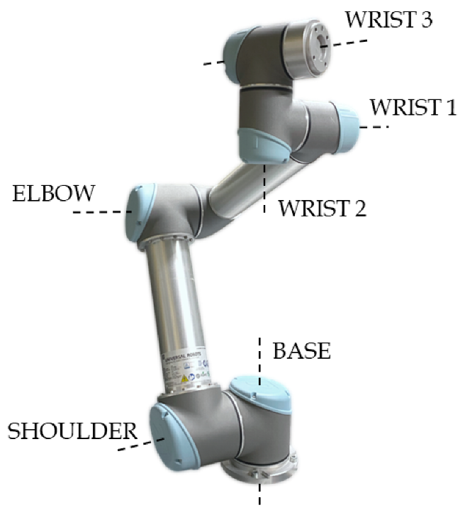
Berikut Struktur Sendi dan Link pada Robot Universal Robots UR5e seperti pada gambar 2.1.
Gambar 2.1 Universal Robots UR5e

Keunggulan utama UR5e adalah presisi berulang (repeatability) sebesar ±0.03 mm, menjadikannya standar industri untuk tugas pick-and-place, perakitan, dan pengemasan presisi tinggi[1].

Kinematika Robot
Kinematika adalah cabang ilmu fisika yang mempelajari gerakan benda tanpa meninjau gaya penyebabnya. Dalam robotika, kinematika memetakan hubungan antara ruang sendi (joint space) dan ruang tugas (Cartesian space). Terdapat dua jenis permasalahan utama dalam kinematika robot manipulator, yaitu Kinematika Maju (Forward Kinematics) dan Kinematika Balik (Inverse Kinematics)[2].

Kinematika Maju (Forward Kinematics)
Kinematika Maju adalah proses perhitungan untuk menentukan posisi dan orientasi end-effector robot dalam koordinat Kartesian $(x, y, z)$ jika diketahui nilai sudut dari setiap sendi $(θ_{1}, θ_{2}, …, θ_{6})$. Secara matematis, hal ini dapat dipresentasikan sebagai fungsi transformasi seperti ditunjukkan pada persamaan (2.1):
$X=f(Θ)$ ... (2.1)

Dimana X adalah vektor posisi dan orientasi end-effector, dan $Θ$ adalah vektor sudut sendi. Untuk robot 6-DOF seperti UR5e, metode standar yang digunakan untuk menurunkan persamaan kinematika maju adalah konvensi Denavit-Hartenberg (D-H). Parameter D-H mendefinisikan geometri robot melalui empat parameter untuk setiap sendi: panjang link$(a)$, twist link$(α)$, offset link$(d)$, dan sudut sendi$(θ)$ [4][9].

Kinematika Balik (Inverse Kinematics)
Kinematika Balik adalah kebalikan dari kinematika maju, yaitu proses menentukan nilai sudut setiap sendi $(θ_{1}, θ_{2}, …, θ_{6})$ yang diperlukan agar end-effector mencapai posisi dan orientasi target tertentu $(x, y, z)$. Hubungan ini dinyatakan dalam persamaan (2.2):
$Θ= f^{-1}(X)$ ... (2.2)

Permasalahan kinematika balik jauh lebih kompleks daripada kinematika maju karena sifatnya yang non-linear dan kemungkinan adanya banyak solusi (multiple solutions) untuk satu posisi target yang sama. Terdapat dua pendekatan utama untuk menyelesaikan kinematika balik:
- Metode Numerik
Menggunakan iterasi (seperti Jacobian) untuk mendekati solusi. Metode ini fleksibel namun lambat secara komputasi dan tidak menjamin konvergensi.
- Metode Analitik
Menggunakan rumus trigonometri tertutup (closed-form solution) berdasarkan geometri robot.

Dalam penelitian ini, pendekatan Analitik Geometris digunakan karena memberikan solusi yang pasti dan waktu komputasi yang sangat cepat, yang krusial untuk algoritma perencanaan jalur real-time.

Konsep Perencanaan Jalur (Path Planning)
Perencanaan jalur (Path Planning) atau sering disebut sebagai masalah navigasi adalah proses komputasional untuk menentukan lintasan gerak yang valid bagi robot dari konfigurasi awal (start) menuju konfigurasi tujuan (goal) dalam suatu lingkungan kerja[3]. Lintasan dikatakan valid jika memenuhi dua syarat utama:
- Kontinuitas
Jalur terhubung secara utuh dari awal hingga akhir tanpa terputus.
- Keamanan
Jalur sepenuhnya berada dalam ruang bebas (free space), artinya robot tidak boleh bersentuhan atau berpotongan dengan rintangan (obstacle) apapun.

Ruang Konfigurasi (Configuration Space)
Salah satu konsep fundamental dalam perencanaan jalur robot manipulator adalah Ruang Konfigurasi atau Configuration Space (disebut C-Space). Pada robot manipulator seperti UR5e, perencanaan jalur tidak dilakukan dalam ruang kerja fisik 3D (Workspace) secara langsung, melainkan dalam C-Space[4]. Terdapat dua ruang utama yang perlu dipahami dalam konsep ini, yaitu:
- Ruang Kerja (Workspace), Ruang kerja (dilambangkan dengan $W$) adalah ruang fisik 3D dengan sumbu $x,y,z$ tempat robot dan rintangan berada secara nyata. Rintangan dalam ruang ini disebut sebagai $W_{obs}$.
- Ruang Konfigurasi (Configuration Space), Ruang konfigurasi (dilambangkan dengan $C$) adalah ruang n-dimensi yang merepresentasikan semua kemungkinan posisi sendi robot. Untuk UR5e yang memiliki 6 sendi, C-Space adalah ruang 6-dimensi $(θ_{1},θ_{2},…,θ_{6})$.
Dalam C-Space, robot direpresentasikan hanya sebagai sebuah titik tunggal. Hal ini menyederhanakan masalah perencanaan jalur yang rumit (mengatur geometri lengan agar tidak menabrak) menjadi masalah mencari garis penghubung antar titik dalam ruang dimensi tinggi[3].
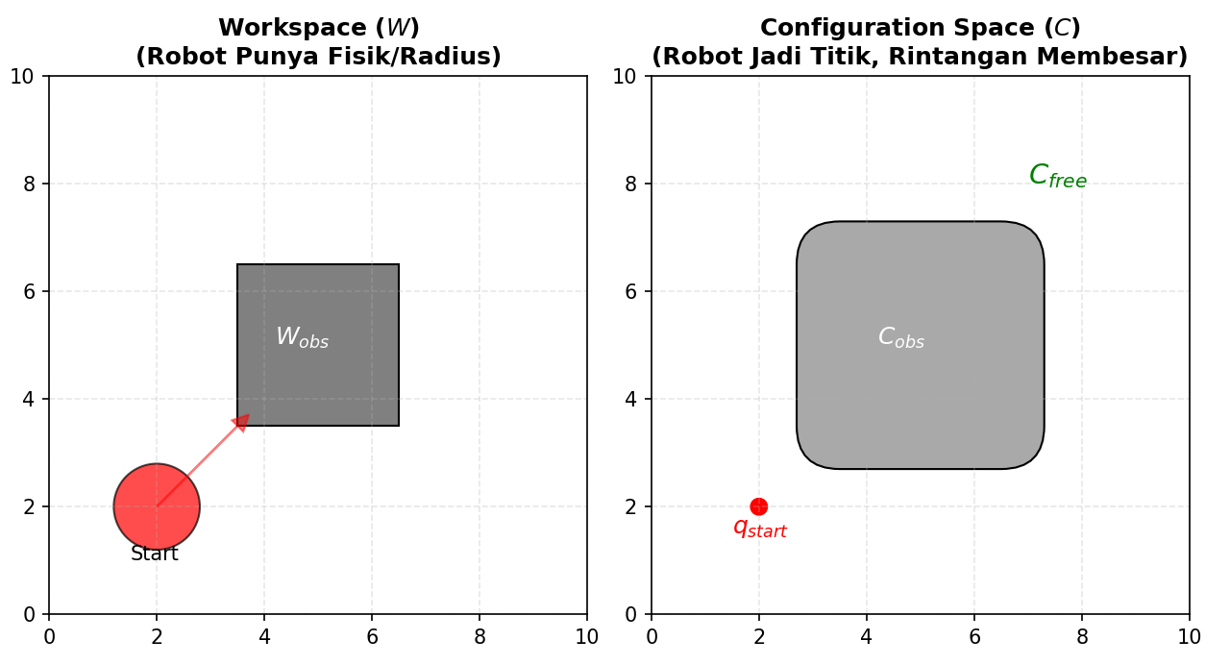
Gambar 2.2 Ilustrasi Transformasi dari Workspace (kiri) ke Configuration Space (kanan)

Formulasi Masalah
Secara matematis, C-Space (C) dibagi menjadi dua himpunan bagian:
- C-Obstacle $(C_{obs})$, Himpunan konfigurasi dimana robot menabrak rintangan.
- C-Free $(C_{free})$, Himpunan konfigurasi dimana robot bebas dari tabrakan.

$C_{free}=C\backslash C_{obs}$ ... (2.3)
Tujuan dari algoritma perencanaan jalur adalah mencari lintasan kontinu $τ:[0,1]→C_{free}$ Sedemikian rupa sehingga:
- $τ\left(0\right)=q_{start}$ (Posisi awal)
- $τ\left(1\right)=q_{goal}$ (Posisi tujuan)
- $∀s∈\left[0,1\right], τ(s)∈C_{free}$ (Seluruh jalur aman)
Karena menghitung geometri $C_{obs}$ secara eksplisit pada ruang 6-dimensi sangatlah sulit dan memakan memori komputasi yang besar, maka dikembangkanlah metode berbasis pengambilan sampel (Sampling-Based Planning) seperti RRT, yang tidak perlu memetakan seluruh rintangan tetapi cukup melakukan pengecekan tabrakan (collision checking) pada titik-titik sampel tertentu[5].

Algoritma RRT (Rapidly-exploring Random Tree)
Algoritma Rapidly-exploring Random Tree (RRT) adalah metode perencanaan jalur berbasis pengambilan sampel (sampling-based) yang pertama kali diperkenalkan oleh Steven M. LaValle pada tahun 1998[5]. Algoritma ini dirancang khusus untuk menangani masalah perencanaan jalur pada sistem dengan batasan non-holonomik dan ruang konfigurasi berdimensi tinggi, seperti pada robot manipulator 6-DOF. Sejak diperkenalkan, RRT telah menjadi algoritma dasar yang paling banyak dikembangkan dalam robotika modern karena fleksibilitasnya[10].
Prinsip kerja RRT adalah membangun struktur data berupa pohon (tree) yang berakar pada konfigurasi awal $(q_{start})$ dan tumbuh secara inkremental menuju seluruh bagian ruang bebas $(C_{free})$ melalui pengambilan sampel acak. Sifat unik yang membuat RRT sangat efisien adalah Bias Voronoi, di mana probabilitas sebuah simpul (node) terpilih untuk diekspansi sebanding dengan volume daerah Voronoi-nya. Secara intuitif, hal ini menyebabkan pohon RRT "tertarik" untuk tumbuh ke arah area kosong yang belum dieksplorasi (unexplored regions)[5].

Mekanisme Pertumbuhan Pohon
Proses pertumbuhan pohon RRT melibatkan iterasi berulang dari langkah-langkah berikut:
- Sampling Acak $(q_{rand})$
Algoritma memilih sebuah konfigurasi acak di dalam ruang konfigurasi $C$.
- Pencarian Tetangga Terdekat $(q_{near})$
Algoritma mencari simpul yang sudah ada di pohon $(T)$ yang memiliki jarak terdekat dengan $q_{rand}$.
- Ekspansi $(q_{new})$
Sebuah simpul baru dibuat dengan bergerak dari $q_{near}$ ke arah $q_{rand}$ sejauh jarak langkah tertentu $(∆_{q})$.
- Pengecekan Tabrakan
Jika jalur antara $q_{near}$ dan $q_{new}$ bebas dari rintangan, maka $q_{new}$ ditambahkan ke pohon sebagai simpul baru.
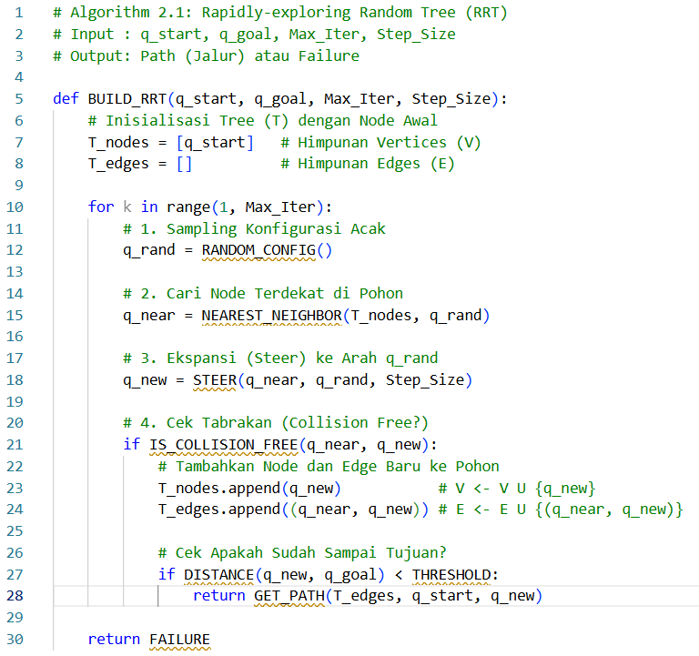
Langkah-langkah tersebut dapat direpresentasikan dalam bentuk pseudocode seperti ditunjukkan pada gambar 2.3.
Gambar 2.3 Pseudocode Algoritma RRT

Karakteristik dan Kelemahan
Secara teoritis, RRT memiliki sifat probabilistic completeness. Artinya, jika solusi jalur memang ada, maka probabilitas algoritma untuk menemukan solusi tersebut akan mendekati 1 (pasti ketemu) seiring dengan bertambahnya jumlah sampel menuju tak hingga[12].
Meskipun demikian, berbagai studi menunjukkan bahwa RRT standar memiliki kelemahan mendasar dalam aplikasi praktis, antara lain: a. Jalur Tidak Optimal: RRT cenderung menghasilkan lintasan yang sangat berbelok-belok dan jauh dari jarak optimal (jarak terpendek), sehingga memerlukan proses penghalusan (smoothing) tambahan[6]. b. Masalah Narrow Passage: RRT sering mengalami kesulitan menemukan jalur melewati celah sempit karena probabilitas sampel jatuh tepat di area sempit tersebut sangat kecil, yang mengakibatkan waktu komputasi melonjak drastis[10].

Algoritma RRT-Connect
Algoritma RRT-Connect adalah pengembangan dari algoritma RRT standar yang dirancang khusus untuk menyelesaikan masalah perencanaan jalur single-query pada ruang konfigurasi yang kompleks. Algoritma ini pertama kali diusulkan oleh Kuffner dan LaValle pada tahun 2000 untuk mengatasi lambatnya konvergensi RRT pada masalah robot manipulator dengan derajat kebebasan tinggi (High-DOF)[7].
Berbeda dengan RRT standar yang bersifat pasif (hanya menunggu sampling acak jatuh di area target), RRT-Connect menerapkan strategi agresif dengan menumbuhkan dua pohon pencarian secara bersamaan yang saling bergerak mendekati satu sama lain. Strategi ini terbukti secara empiris mampu mempercepat waktu komputasi hingga ratusan kali lipat dibandingkan RRT standar pada lingkungan yang memiliki celah sempit (narrow passages)[13].

Strategi Pencarian Dua Arah (Bidirectional Search)
Konsep inti dari RRT-Connect adalah penggunaan dua pohon pencarian, yaitu:
- Pohon Awal $(T_{start})$
Pohon yang berakar pada konfigurasi awal $(q_{start})$ dan tumbuh menuju konfigurasi tujuan.
- Pohon Tujuan $(T_{goal})$
Pohon yang berakar pada konfigurasi tujuan $(q_{goal})$ dan tumbuh menuju konfigurasi awal.

Pada setiap iterasi, algoritma melakukan ekspansi pada satu pohon, kemudian mencoba menghubungkan simpul baru tersebut langsung ke pohon lainnya. Pendekatan ini memanfaatkan karakteristik bias Voronoi secara ganda. Kedua pohon cenderung menjelajahi ruang bebas yang luas dan bertemu di tengah, sehingga menghindari pemborosan komputasi untuk mengeksplorasi sudut-sudut ruang konfigurasi yang tidak relevan dengan solusi jalur[14]. Ilustrasi pertemuan dua pohon tersebut dapat dilihat pada gambar 2.4.
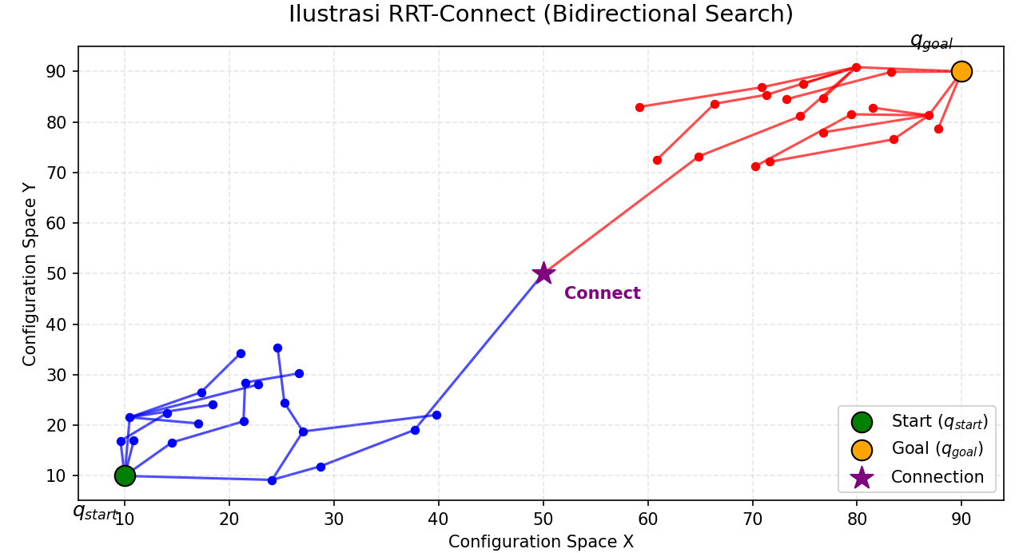
Gambar 2. 4 Ilustrasi dua pohon bertemu

Heuristik Greedy Connect
Perbedaan paling signifikan antara RRT dan RRT-Connect terletak pada cara ekspansi simpulnya. RRT standar menggunakan fungsi EXTEND yang membatasi pertumbuhan pohon hanya sejauh satu langkah kecil $(ϵ)$ pada setiap iterasi. Sebaliknya, RRT-Connect memperkenalkan heuristik CONNECT yang bersifat tamak (greedy).
Fungsi CONNECT bekerja dengan cara mengulangi langkah EXTEND secara terus-menerus ke arah target selama tidak terjadi tabrakan. Proses ini baru berhenti jika: a. pohon berhasil mencapai target (terhubung dengan pohon lain), atau b. pohon menabrak rintangan (obstacle)[15].
Sifat agresif ini memungkinkan RRT-Connect untuk melintasi area bebas yang luas dalam satu iterasi saja, yang secara drastis mengurangi jumlah node yang diperlukan untuk mencapai tujuan.

Algoritma dan Implementasi
Untuk menjaga keseimbangan pertumbuhan kedua pohon, RRT-Connect menerapkan mekanisme SWAP. Pada setiap iterasi, peran pohon $(T_{start})$ dan $(T_{goal})$ ditukar. Artinya, pohon yang memiliki jumlah simpul lebih sedikit atau yang baru saja berhasil diekspansi akan menjadi target bagi pohon lainnya. Teknik ini mencegah salah satu pohon tumbuh terlalu dominan dan memastikan pencarian jalur dilakukan secara simetris dari kedua arah.
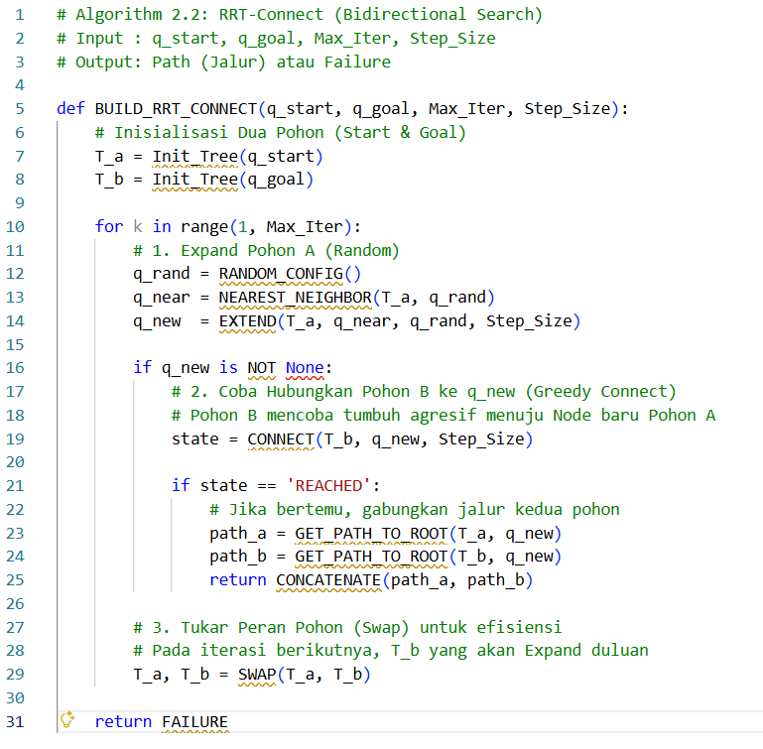
Langkah-langkah algoritma RRT-Connect dapat dilihat pada pseudocode di gambar 2.5.
Gambar 2. 5 Pseudocode Algoritma RRT-Connect

Platform Simulasi Webots
Webots adalah perangkat lunak simulasi robotika open-source yang dikembangkan oleh Cyberbotics Ltd. Perangkat lunak ini menyediakan lingkungan pengembangan lengkap untuk memodelkan, memprogram, dan mensimulasikan robot seluler maupun manipulator dalam lingkungan fisika 3D yang realistis. Dalam studi komparasi antar simulator robotika, Webots dinilai memiliki keunggulan dalam kemudahan penggunaan (user-friendly) dan efisiensi memori dibandingkan simulator lain seperti Gazebo atau V-REP, menjadikannya pilihan ideal untuk riset akademis tahap awal[16],[17].

Arsitektur dan Mesin Fisika
Keakuratan simulasi dalam Webots didukung oleh mesin fisika (physics engine) yang kuat berbasis Open Dynamics Engine (ODE). Mesin ini mampu mensimulasikan dinamika benda tegar (rigid body dynamics), deteksi tabrakan (collision detection), serta properti fisik material seperti gesekan dan inersia dengan presisi tinggi[18]. Kemampuan ini sangat krusial dalam penelitian manipulasi robot, dimana interaksi fisik antara gripper dan objek harus dimodelkan mendekati kenyataan untuk menghindari kegagalan saat implementasi pada perangkat keras nyata[19].

Antarmuka dan Lingkungan Simulasi
Setiap robot dalam Webots dikendalikan oleh program terpisah yang disebut Controller. Webots mendukung berbagai bahasa pemrograman standar industri, termasuk C++, Java, dan Python. Dalam penelitian ini, bahasa Python dipilih karena ketersediaan pustaka numerik yang luas (seperti NumPy) dan sintaksis yang ringkas, yang terbukti mempercepat proses pengembangan algoritma path planning yang kompleks dibandingkan bahasa tingkat rendah lainnya[20].
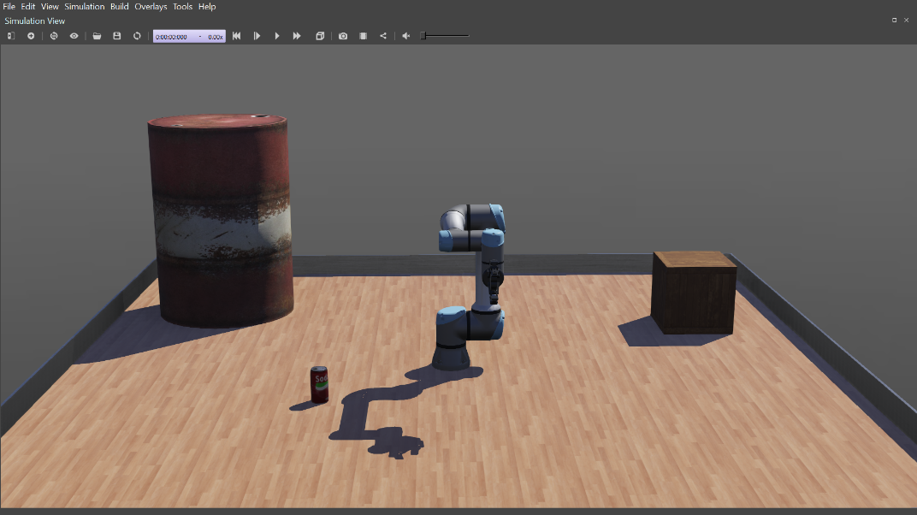
Tampilan antarmuka simulasi Webots dengan model robot UR5e yang digunakan dalam penelitian ini dapat dilihat pada gambar 2.6.
Gambar 2. 6 Antarmuka Simulasi Robot UR5e pada Webots R2025a

Penelitian Terdahulu
Penelitian mengenai perencanaan jalur (path planning) pada robot manipulator telah banyak dilakukan dengan berbagai metode. Tinjauan ini merangkum penelitian-penelitian kunci yang relevan dengan topik tugas akhir ini, mulai dari pengembangan algoritma dasar hingga implementasi spesifik pada tugas pick-and-place. Ringkasan penelitian terdahulu disajikan pada Tabel 2.1.

Tabel 2. 1 Matriks Perbandingan Penelitian Terdahulu
No | Peneliti | Judul/Topik | Metode | Relevansi
1 | Kuffner & LaValle (2000)[7] | RRT-Connect: An Efficient Approach to Single-Query Path Planning | RRT-Connect | Memperkenalkan strategi bidirectional yang terbukti lebih cepat menangani narrow passage dibanding RRT standar. (Fondasi Teori)
2 | Karaman & Frazzoli (2011)[6] | Sampling-based algorithms for optimal motion planning | RRT* | Menganalisis aspek optimalitas jalur. Menjadi pembanding bahwa RRT standar menghasilkan jalur sub-optimal tapi cepat
3 | Qureshi & Ayaz (2015)[13] | Intelligent bidirectional rapidly-exploring random trees for optimal motion planning in complex cluttered environments | P-RRT* | Menggabungkan Potential Field dengan RRT-Connect untuk mempercepat konvergensi di lingkungan padat rintangan
4 | L. Tian et al. (2021)[21] | An Improved Rapidly-Exploring Random Trees Algorithm Combining Parent Point Priority Determination Strategy and Real-Time Optimization Strategy for Path Planning | Improved RRT | Mengusulkan strategi prioritas titik induk dan optimasi waktu nyata pada algoritma RRT untuk meningkatkan efisiensi perencanaan jalur
5 | K. Wei and B. Ren (2019)[22] | A Novel RRT-Based Path Planning Algorithm for 6-DOF Manipulator | Novel RRT | Mengusulkan algoritma berbasis RRT untuk robot manipulator 6-DOF. Membuktikan efektivitas pendekatan RRT pada perencanaan jalur lengan robot
6 | Z. Soltani et al. (2021)[23] | Path Planning for UR5 Robot Arm using RRT Algorithm | RRT & Smoothing | Studi spesifik pada robot UR5. Menunjukkan bahwa jalur mentah RRT perlu dihaluskan (smoothing) agar aman bagi motor robot
7 | Ferida & Rahajoeningroem (2021)[24] | Analisa Performansi Metode Sampling Goal Biasing dan Metode Sampling Gaussian pada Algoritma Rapidly-exploring Random Tree* | RRT* Goal Biasing | Menganalisis varian RRT* pada lingkungan berhalangan (clutter). Relevan sebagai acuan performansi algoritma.
8 | Santoso (2020)[25] | Analisis Perbandingan Algoritma A-Star dan RRT pada Perencanaan Jalur Robot Mobile | A-Star dan RRT | Membandingkan algoritma A-Star dengan RRT pada robot mobile. Menunjukkan bahwa pendekatan berbasis sampling (RRT) lebih efisien secara komputasi dibanding metode berbasis graf pada ruang dimensi tinggi

PERANCANGAN SISTEM

Metodologi Penelitian
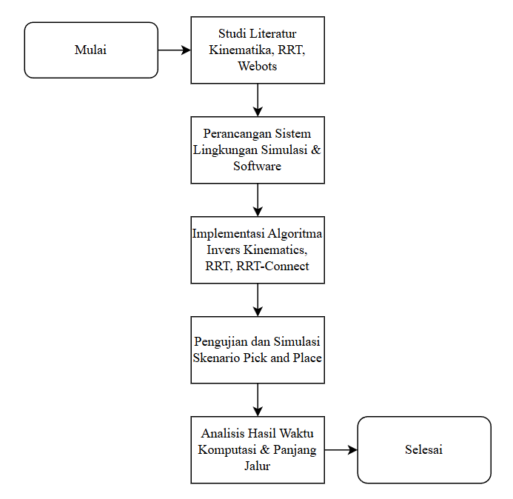
Metodologi penelitian merupakan kerangka kerja sistematis yang digunakan untuk memandu jalannya penelitian agar terarah dan mencapai tujuan yang telah ditetapkan. Dalam penelitian ini, tahapan pelaksanaan dimulai dari pengumpulan landasan teori, perancangan sistem, hingga analisis hasil pengujian. Alur metodologi penelitian digambarkan dalam bentuk diagram alir (flowchart) pada Gambar 3.1
Gambar 3. 1 Diagram Alir Metodologi Penelitian
Berdasarkan Gambar 3.1, rincian tahapan penelitian dijelaskan sebagai berikut:
- Studi Literatur tahap ini merupakan langkah awal untuk mengumpulkan informasi dan landasan teori yang relevan dengan topik penelitian. Fokus studi literatur mencakup:
- Kinematika Robot: Mempelajari teori kinematika maju (Forward Kinematics) dan kinematika balik (Inverse Kinematics) khusus untuk robot manipulator 6-DOF UR5e, termasuk konvensi Denavit-Hartenberg (D-H) dan pendekatan analitik geometris.
- Algoritma Perencanaan Jalur: Memahami konsep dasar Rapidly-exploring Random Tree (RRT) dan pengembangannya, yaitu RRT-Connect, serta strategi smoothing jalur.
- Simulator Webots: Mempelajari dokumentasi teknis penggunaan simulator Webots dan integrasinya dengan bahasa pemrograman Python.
- Perancangan Sistem pada tahap ini, dilakukan perancangan dua aspek utama:
- Lingkungan Simulasi (Environment): Merancang tata letak stasiun kerja robot pada Webots, termasuk penempatan robot, meja kerja, posisi awal (start), posisi target (goal), dan variasi rintangan (obstacle).
- Arsitektur Perangkat Lunak: Merancang diagram blok sistem kendali dan struktur modular kode program agar algoritma dapat berjalan secara efisien.
- Implementasi Algoritma tahap ini merupakan proses penerjemahan rancangan ke dalam kode program (coding) menggunakan bahasa Python. Implementasi mencakup:
- Pembuatan fungsi Inverse Kinematics (IK) analitik untuk mengonversi koordinat kartesian target menjadi sudut sendi robot.
- Pembuatan kelas (class) untuk algoritma RRT Standar sebagai pembanding.
- Pembuatan kelas untuk algoritma RRT-Connect sebagai metode yang diusulkan untuk optimasi waktu komputasi.
- Pengujian dan Simulasi Sistem yang telah diimplementasikan diuji dalam lingkungan simulasi Webots. Pengujian dilakukan dengan skenario pick-and-place pada kondisi lingkungan yang berbeda, yaitu lingkungan tanpa rintangan dan lingkungan dengan rintangan statis (balok dan celah sempit). Setiap skenario dijalankan berulang kali untuk mendapatkan data statistik yang valid.
- Analisis Hasil Data hasil simulasi dikumpulkan dan dianalisis secara kuantitatif. Parameter kinerja yang dibandingkan antara algoritma RRT dan RRT-Connect meliputi:
- Waktu Komputasi (Computation Time): Lama waktu yang dibutuhkan algoritma untuk menemukan jalur valid.
- Jumlah Iterasi (Nodes): Banyaknya simpul pohon yang dibangkitkan.
- Panjang Jalur (Path Length): Total jarak euklidian dari lintasan yang dihasilkan.
- Kesimpulan Tahap terakhir adalah menarik kesimpulan berdasarkan hasil analisis data untuk menjawab rumusan masalah, serta memberikan saran untuk pengembangan penelitian selanjutnya.

Perancangan Lingkungan Simulasi
Perancangan lingkungan simulasi (environment setup) bertujuan untuk memodelkan kondisi fisik dunia nyata ke dalam perangkat lunak simulator Webots R2025a. Lingkungan ini dirancang untuk merepresentasikan stasiun kerja (workstation) robot industri yang melakukan tugas manipulasi objek (pick-and-place).

Konfigurasi Ruang Kerja (Workspace)
Ruang kerja simulasi dibangun dalam sistem koordinat Kartesian 3D. Komponen-komponen utama yang ditempatkan dalam lingkungan simulasi meliputi:
- Robot Manipulator: Model robot Universal Robots UR5e ditempatkan pada titik pusat koordinat dunia (0, 0, 0). Basis robot diatur dalam mode fixed (statis) pada lantai simulasi untuk mencegah pergeseran akibat gaya reaksi saat lengan bergerak.
- End-Effector: Ujung lengan robot dilengkapi dengan gripper model Robotiq 2F-85. Gripper ini dipilih karena memiliki mekanisme adaptive gripping yang kompatibel dengan berbagai geometri objek.
- Objek Manipulasi: Target manipulasi berupa kubus uji (test cube) dengan dimensi $50×50×50 mm$. Dimensi ini dipilih agar sesuai dengan spesifikasi bukaan maksimal (stroke) gripper Robotiq 2F-85 yang hanya sebesar 85 mm. Objek diberi massa 0.1 kg dan didefinisikan sebagai rigid body agar interaksi fisik (seperti gesekan dan gaya genggam) dapat disimulasikan secara realistis tanpa membebani motor servo robot secara berlebih.
- Meja Kerja: Dua buah meja setinggi 0.7 meter ditempatkan di sisi kiri dan kanan robot. Meja pertama berfungsi sebagai area pengambilan (pick area) dan meja kedua sebagai area peletakan (place area).
Tata letak (layout) lingkungan simulasi yang dirancang diperlihatkan pada Gambar 3.2

Desain Rintangan (Obstacles)
Untuk memvalidasi kehandalan algoritma perencanaan jalur, lingkungan simulasi dilengkapi dengan rintangan statis yang ditempatkan di antara posisi awal (start) dan target (goal). Rintangan ini merepresentasikan area terlarang (forbidden region) dalam ruang konfigurasi $(C_{obs})$. Dua skenario rintangan dirancang sebagai berikut:
- Rintangan Balok (Simple Box): Sebuah balok besar ditempatkan tepat di jalur lurus (straight line) antara titik ambil dan titik taruh. Skenario ini bertujuan menguji kemampuan algoritma dalam menghasilkan jalur melengkung untuk menghindari tabrakan sederhana.
- Rintangan Celah Sempit (Narrow Passage): Sebuah dinding penghalang yang memiliki celah sempit ("jendela") di bagian tengahnya. Skenario ini dirancang khusus untuk menguji efisiensi algoritma RRT-Connect dalam menemukan solusi jalur melewati ruang sempit, yang merupakan kelemahan utama dari algoritma RRT standar.

Analisis Kebutuhan Sistem
Dalam pelaksanaan penelitian ini, alat dan perangkat yang digunakan sebagai pendukung terdiri dari perangkat keras (hardware) dan perangkat lunak (software) dengan spesifikasi berikut:
- Spesifikasi Perangkat Keras (Hardware)
Perangkat keras (hardware) yang digunakan sebagai penunjang dalam proses pengerjaan penelitian ini adalah satu unit laptop dengan spesifikasi sebagai berikut:
- Model: Lenovo Ideapad
- Processor: AMD Ryzen 7 7735HS
- System Type: 64-bit Operating System
- Memory RAM: 16 GB DDR5
- Graphics: AMD Radeon
- Storage: SSD 512 GB
- Spesifikasi Perangkat Lunak (Software)
Perangkat lunak (software) yang digunakan sebagai penunjang dalam proses pengerjaan penelitian ini adalah sebagai berikut:
- Sistem Operasi: Windows 11 Home 64-bit
- Simulator Robot: Webots R2025a
- Bahasa Pemrograman: Python 3.10
- Code Editor: Visual Studio Code (VS Code)

Perancangan Arsitektur Perangkat Lunak
Perancangan arsitektur perangkat lunak bertujuan untuk menyusun struktur logika kendali robot agar sistem dapat bekerja secara modular, efisien, dan mudah dikembangkan. Sistem kendali robot dibangun menggunakan bahasa pemrograman Python 3.10 yang terintegrasi dengan Application Programming Interface (API) Webots.

Diagram Blok Sistem Kendali
Secara garis besar, alur data dalam sistem kendali robot grabber otonom terdiri dari empat lapisan utama: Input, Planning, Kinematics, dan Actuation. Hubungan antar modul dalam sistem digambarkan dalam diagram blok pada Gambar 3.3.
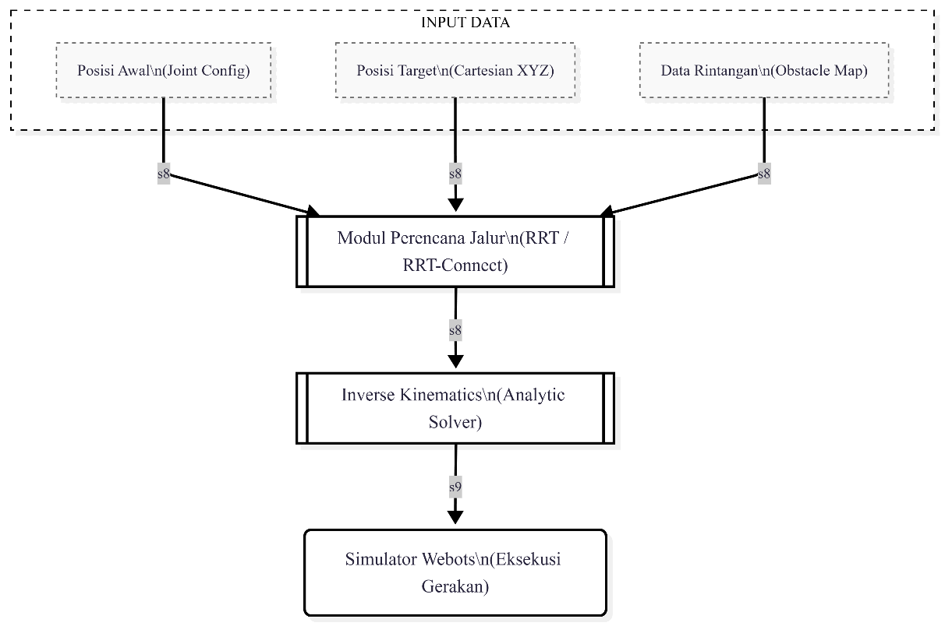
Berdasarkan Gambar 3.3, prinsip kerja sistem dapat dijelaskan sebagai berikut:
Gambar 3. 3 Diagram Blok Arsitektur Perangkat Lunak
- Input Layer: Sistem menerima input berupa koordinat posisi awal robot $(q_{start})$, posisi objek target $(x_{pick})$ posisi peletakan $(x_{place})$, dan informasi rintangan dari lingkungan simulasi.
- Planning Layer: Modul perencana jalur (Path Planner) memproses input tersebut menggunakan algoritma RRT atau RRT-Connect untuk menghasilkan serangkaian titik jalur (waypoints) yang bebas dari tabrakan.
- Kinematics Layer: Setiap titik jalur dalam ruang Kartesian $(x,y,z)$ dikonversi menjadi sudut-sudut sendi robot $(θ_{1},…,θ_{6})$ menggunakan modul Invers Kinematik (IK) analitik.
- Actuation Layer: Hasil perhitungan sudut sendi dikirimkan ke motor robot di Webots untuk dieksekusi, sehingga robot bergerak mengikuti jalur yang telah direncanakan.

Struktur Program Modular
Untuk mempermudah proses debugging dan implementasi, kode program dibagi menjadi beberapa modul terpisah dengan fungsi spesifik sebagai berikut:
- Modul Kontrol Utama (ur5e_controller.py) Bertindak sebagai "otak" utama yang menginisialisasi robot, membaca sensor, memanggil algoritma perencanaan, dan mengatur urutan tugas pick-and-place.
- Modul Perencanaan Jalur (rrt_planner.py) Berisi kelas (class) dan fungsi untuk algoritma RRT dan RRT-Connect. Modul ini bertanggung jawab melakukan sampling acak, pengecekan tabrakan (collision checking), dan pembentukan pohon pencarian.
- Modul Kinematika (ur_kinematics.py) Berisi persamaan matematika untuk Forward Kinematics dan Inverse Kinematics khusus robot UR5e. Modul ini memastikan gripper mencapai posisi target dengan orientasi yang benar.

Perancangan Algoritma
Perancangan algoritma merupakan tahapan inti dalam pengembangan perangkat lunak kendali robot. Pada bagian ini, akan dijelaskan secara rinci alur logika dari algoritma pencarian jalur yang diimplementasikan, yaitu Rapidly-exploring Random Tree (RRT) sebagai algoritma dasar dan RRT-Connect sebagai algoritma optimasi yang diusulkan.

Perancangan Algoritma RRT
Algoritma RRT dirancang untuk mengeksplorasi ruang konfigurasi $(C-Space)$ secara acak guna menemukan jalur dari konfigurasi awal $(q_{start})$ menuju konfigurasi tujuan $(q_{goal})$. Diagram alir (flowchart) implementasi algoritma RRT ditunjukkan pada Gambar 3.4.
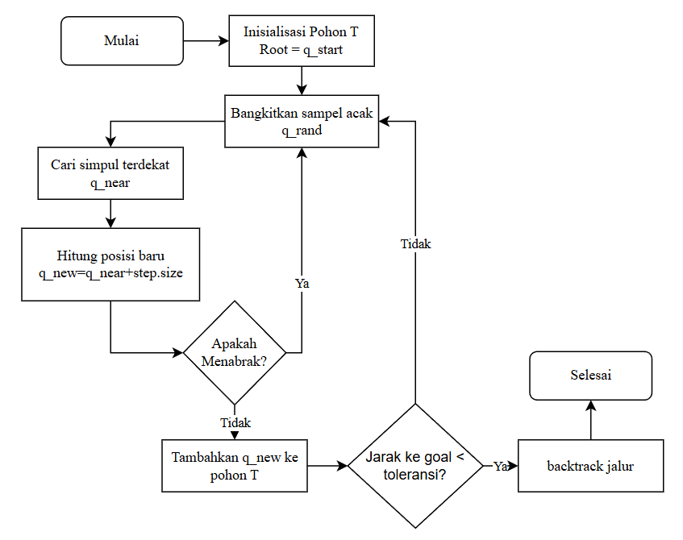
Gambar 3. 4 Diagram Alir Algoritma RRT Standar
Berdasarkan Gambar 3.4, tahapan proses algoritma RRT adalah sebagai berikut:
- Inisialisasi: Pohon pencarian $(T)$ dimulai dengan satu simpul akar, yaitu $q_{start}$.
- Random Sampling: Sistem membangkitkan titik acak $(q_{rand})$ di dalam ruang kerja.
- Nearest Neighbor: Sistem mencari simpul terdekat $(q_{near})$ yang sudah ada di dalam pohon $T$ terhadap titik $q_{rand}$.
- Collision Check: Sistem memvalidasi apakah garis antara $q_{near}$ dan $q_{new}$ menabrak rintangan.
- Goal Check: Sistem mengecek apakah jarak antara $q_{new}$ dengan $q_{goal}$ sudah lebih kecil dari ambang batas toleransi. Jika ya, jalur ditemukan dan proses berhenti.

Perancangan Algoritma RRT-Connect
Algoritma RRT-Connect merupakan pengembangan yang menggunakan strategi bidirectional (dua arah) untuk mempercepat konvergensi. Algoritma ini menumbuhkan dua pohon secara bersamaan, yaitu $T_{start}$ dari titik awal dan $T_{goal}$ dari titik tujuan. Diagram alir algoritma RRT-Connect diperlihatkan pada Gambar 3.5.
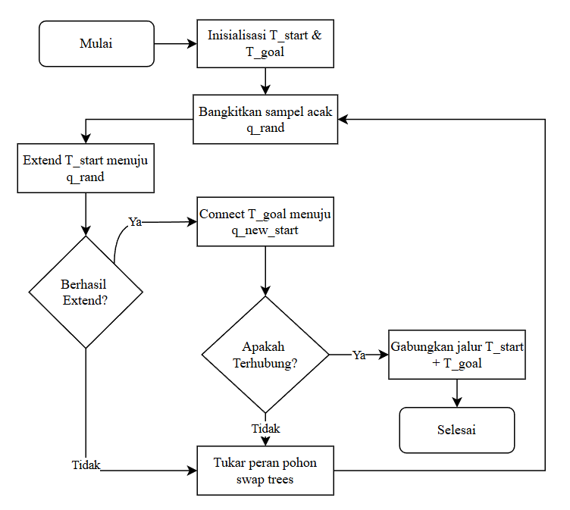
Gambar 3. 5 Diagram Alir Algoritma RRT-Connect
Prinsip kerja RRT-Connect yang dirancang adalah sebagai berikut:
- Ekspansi Pohon Awal: Pohon $T_{start}$ melakukan ekspansi satu langkah menuju titik acak, menghasilkan simpul baru $q_{new}$.
- Strategi Connect (Greedy): Setelah $T_{start}$ berhasil menambah simpul $q_{new}$, pohon $T_{goal}$ tidak melakukan sampling acak, melainkan langsung mencoba tumbuh secara agresif (greedy) menuju $q_{new}$ tersebut.
- Heuristik Swap: Jika kedua pohon belum bertemu, peran kedua pohon ditukar. Pada iterasi berikutnya, $T_{goal}$ akan menjadi pohon utama yang melakukan sampling acak, dan $T_{start}$ akan mencoba menghubungkan diri. Teknik ini menyeimbangkan pertumbuhan kedua pohon agar bertemu di tengah area bebas rintangan.

Skenario Pengujian
Untuk memverifikasi kinerja dan kehandalan algoritma yang diusulkan, dirancang dua skenario pengujian dengan tingkat kompleksitas yang berbeda. Skenario ini disusun untuk menguji kemampuan robot dalam menghindari rintangan sederhana dan menyelesaikan masalah pada ruang terbatas, namun tetap mempertimbangkan batasan jangkauan kerja (workspace) robot UR5e.

Skenario 1 (Simple Obstacle)
Skenario ini bertujuan untuk menguji kemampuan dasar algoritma dalam menghasilkan lintasan yang aman menghindari satu objek statis.
- Deskripsi Lingkungan: Sebuah balok rintangan ditempatkan tepat di jalur lurus (line-of-sight) antara posisi pengambilan (pick) dan posisi peletakan (place).
- Tantangan: Robot dipaksa untuk tidak bergerak lurus, melainkan harus mencari jalur alternatif dengan melakukan manuver melambung di atas rintangan atau memutar di sampingnya.
- Target Keberhasilan: Robot mampu memindahkan objek tanpa menyentuh balok rintangan dengan tingkat keberhasilan tinggi.

Skenario 2 (Window Passage)
Skenario ini dirancang untuk membandingkan efisiensi pencarian jalur antara algoritma RRT dan RRT-Connect pada lingkungan yang lebih terbatas (constrained environment).
- Deskripsi Lingkungan: Terdapat dinding penghalang yang memisahkan area pengambilan dan peletakan. Pada dinding tersebut, terdapat celah atau "jendela" berukuran 30 cm x 30 cm sebagai satu-satunya akses yang valid.
- Tantangan: Algoritma harus mampu menuntun end-effector robot melewati celah tersebut tanpa menabrak dinding. Skenario ini merepresentasikan masalah Narrow Passage dalam robotika.
- Alasan Pemilihan: Skenario ini dipilih karena secara teoritis algoritma RRT-Connect memiliki keunggulan signifikan dibandingkan RRT standar dalam menemukan celah penghubung, sehingga perbedaan performansi kedua algoritma akan terlihat jelas.

PENGUJIAN DAN ANALISIS

KESIMPULAN DAN SARAN

DAFTAR PUSTAKA
[1] International Federation of Robotics (IFR), “World Robotics 2023: Industrial Robots,” International Federation of Robotics (IFR), 2023. [Online]. Available: https://ifr.org/worldrobotics/
[2] B. Siciliano and O. Khatib, Eds., Springer Handbook of Robotics. Berlin, Heidelberg: Springer Berlin Heidelberg, 2008. doi: 10.1007/978-3-540-30301-5.
[3] J.-C. Latombe, Robot Motion Planning. Boston, MA: Springer US, 1991. doi: 10.1007/978-1-4615-4022-9.
[4] H. M. Choset, Principles of robot motion: theory, algorithms, and implementations. in Intelligent Robotics and Autonomous Agents Ser. Cambridge: MIT Press, 2014.
[5] S. M. LaValle, “Rapidly-exploring random trees: A new tool for path planning,” Technical Report, 1998. [Online]. Available: http://msl.cs.uiuc.edu/~lavalle/papers/Lav98c.pdf
[6] S. Karaman and E. Frazzoli, “Sampling-based algorithms for optimal motion planning,” Int. J. Robot. Res., vol. 30, no. 7, pp. 846–894, Jun. 2011, doi: 10.1177/0278364911406761.
[7] J. J. Kuffner and S. M. LaValle, “RRT-connect: An efficient approach to single-query path planning,” presented at the 2000 ICRA. IEEE International Conference on Robotics and Automation, San Francisco, CA, USA: IEEE, 2000, pp. 995–1001. doi: 10.1109/ROBOT.2000.844730.
[8] Universal Robots A/S, “UR5e User Manual,” 2018. [Online]. Available: https://www.universal-robots.com/products/ur5-robot/
[9] K. Hawkins P., “Analytic Inverse Kinematics for the Universal Robots UR-5/UR-10 Arms,” Thesis, 2013.
[10] M. Elbanhawi and M. Simic, “Sampling-Based Robot Motion Planning: A Review,” IEEE Access, vol. 2, pp. 56–77, 2014, doi: 10.1109/ACCESS.2014.2302442.
[11] T. Takaki and T. Omata, “Load-sensitive continuously variable transmission for robot hands,” in IEEE International Conference on Robotics and Automation, 2004. Proceedings. ICRA ’04. 2004, New Orleans, LA, USA: IEEE, 2004, pp. 3391-3396 Vol.4. doi: 10.1109/ROBOT.2004.1308778.
[12] S. M. LaValle and J. J. Kuffner, “Randomized Kinodynamic Planning,” Int. J. Robot. Res., vol. 20, no. 5, pp. 378–400, May 2001, doi: 10.1177/02783640122067453.
[13] A. H. Qureshi and Y. Ayaz, “Intelligent bidirectional rapidly-exploring random trees for optimal motion planning in complex cluttered environments,” Robot. Auton. Syst., vol. 68, pp. 1–11, Jun. 2015, doi: 10.1016/j.robot.2015.02.007.
[14] J.P Desai, “Modelling and Control of Autonomous Robots.,” Stanford University Press, 1999.
[15] S. M. LaValle, “Planning Algorithms,” Cambridge University Press, 2006. [Online]. Available: http://planning.cs.uiuc.edu/
[16] O. Michel, “Cyberbotics Ltd. WebotsTM : Professional Mobile Robot Simulation,” Int. J. Adv. Robot. Syst., vol. 1, no. 1, p. 5, Mar. 2004, doi: 10.5772/5618.
[17] S. Ivaldi et al., “Tools for dynamics simulation of robots: a survey based on user feedback,” arXiv / IEEE, 2014.
[18] R. Smith, “Open Dynamics Engine (ODE),” 2005. [Online]. Available: http://www.ode.org/
[19] J. Collins et al., “Closing the reality gap in robotic simulation,” IEEE International Conference on Robotics and Automation (ICRA), 2019.
[20] D. Blank, L. Meeden, and D. Kumar, “Python robotics: an environment for exploring robotics beyond LEGOs,” ACM SIGCSE Bull., vol. 35, no. 1, pp. 317–321, Jan. 2003, doi: 10.1145/792548.611996.
[21] L. Tian et al., “An Improved Rapidly-Exploring Random Trees Algorithm Combining Parent Point Priority Determination Strategy and Real-Time Optimization Strategy for Path Planning,” Sensors, vol. 21, no. 20, p. 6907, Oct. 2021, doi: 10.3390/s21206907.
[22] K. Wei and B. Ren, “A Novel RRT-Based Path Planning Algorithm for 6-DOF Manipulator,” IEEE Access, vol. 7, pp. 140699–140710, 2019, doi: 10.1109/ACCESS.2019.2941200.
[23] Z. Soltani, A. Jalali, and S. Azadi, “Path planning for UR5 robot arm using RRT algorithm,” in 2021 7th International Conference on Control, Instrumentation and Automation (ICCIA), IEEE, 2021, pp. 1–6. doi: 10.1109/ICCIA52082.2021.9403565.
[24] D. Ferida and T. Rahajoeningroem, “Analisa Performansi Metode Sampling Goal Biasing dan Metode Sampling Gaussian pada Algoritma Rapidly-exploring Random Tree*,” Telekontran J. Ilm. Telekomun. Kendali Dan Elektron. Terap., vol. 9, no. 2, pp. 119–128, Oct. 2021, doi: 10.34010/telekontran.v9i2.5750.
[25] H. Santoso, “Perbandingan Algoritma A-Star dan RRT pada Path Planning Robot Mobile,” Elinvo Electron. Inform. Vocat. Educ., vol. 5, no. 2, pp. 126–133, 2020, doi: 10.21831/elinvo.v5i2.41624.

